Аналитическая справка по результатам оценки индивидуального развития детей средней группы «Сказка»
МДОУ детский сад №15
на конец 2020-2021 учебного года.

Воспитатели: Тюрина Е.В., Сорокина И.Г.

Оценка индивидуального развития детей представлена в ФГОС ДО в двух формах диагностики - педагогической и психологической. Под педагогической диагностикой понимается такая оценка развития детей, которая необходима педагогу непосредственно работающему с детьми для получения обратной связи в процессе взаимодействия с ребенком или с группой детей, а также для получения информации об уровне актуального развития ребенка или о динамике такого развития по мере реализации ООП ДО. Педагогами группы была организована и проведена педагогическая диагностика развития детей группы направленная, в том числе, на определение наличия условий для развития ребёнка в соответствии с его возрастными особенностями, возможностями, индивидуальными склонностями.
Сведения о воспитанниках средней группы «Сказка» на начало 2020-2021 учебного года.
Общее количество детей | Девочки | Мальчики | Адаптация | ЧБД  (кол-во, ФИ) | Дети с ОВЗ  (ФИ)
19 | 6 | 13 | тяжелая -0  средняя -0  норма -16 | - | -

Оценка индивидуального развития воспитанников группы и промежуточных результатов освоения образовательной программы ДОУ в №4 «Сказка» была проведена в апреле-мае 2021 г. воспитателями Тюриной Е.В. и Сорокиной И.Г. на основании ФГОС ДО с использованием практико – ориентированного пособия «Мониторинг достижения детьми промежуточных и итоговых результатов освоения программы «Мир открытий», 2013г.
Для анализа динамики изменений нами была использована формула:

k= среднее значение по строке (столбцу)х100
2
где k – коэффициент успеха каждого ребёнка (группы детей).

Критерии оценки полученного результата:

75% и выше – высокий уровень
50-75% - средний уровень,
ниже 50% - низкий уровень – служит поводом для дополнительного обследования ребёнка психологом или другими специалистами. Рекомендуется разработка индивидуальной программы мероприятий, способствующих активизации процесса развития ребёнка. При необходимости ребёнок направляется на комплексное медико–психологическое обследование для выяснения причин сниженного темпа развития с применением специальных, в том числе стандартизированных и нормообеспеченных методик.

По итогам оценки индивидуального развития и промежуточных результатов освоения образовательной программы дошкольного образования ДОУ детей группы «Сказка» за II полугодие 2020-2021 учебного года были получены следующие данные:

Образовательные области | Уровень развития
Образовательные области | Низкий уровень | Средний уровень | Высокий уровень
социально-коммуникативное развитие |  | 66 %
познавательное развитие |  | 74 %
речевое развитие |  | 73 %
художественно-эстетическое развитие |  | 73 %
физическое развитие |  |  | 77 %

Оценка промежуточных результатов освоения образовательной программы дошкольного образования ДОУ детей группы «Сказка» за II полугодие 2020-2021 учебного года
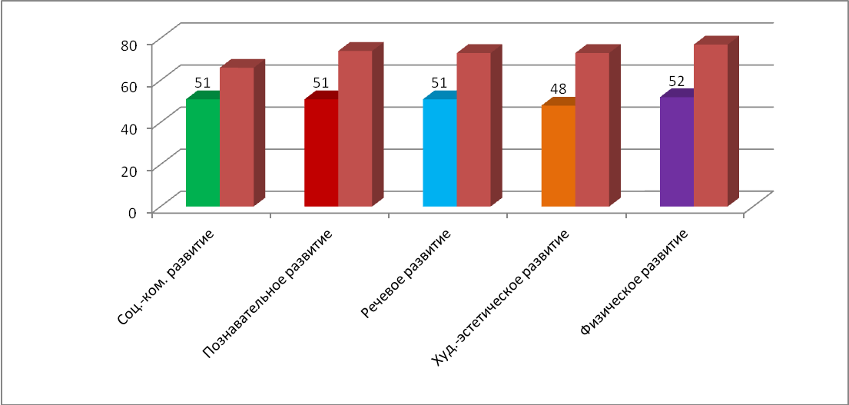

Оценка индивидуального развития воспитанников средней группы «Сказка» за II полугодие 2020-2021 учебного года
Представленные результаты индивидуального развития воспитанников и результаты освоения образовательной программы ДОУ в средней группе №4 «Сказка» позволяют сделать вывод о стабильной динамике развития детей группы, и соответствии детей группы возрастным возможностям (1 человека имеют средний уровень индивидуального развития – Денис М. – 5,3 %, а остальные 18 человек имеют высокий уровень индивидуального развития - 94,7 %. Исходя из этого можно сделать вывод, что представленные данные показывают положительную динамику развития воспитанников.

